Mẫu 01-Phụ lục III

ĐỀ XUẤT ĐỀ TÀI KHOA HỌC VÀ CÔNG NGHỆ CẤP ĐẠI HỌC
(Kèm theo công văn số 110/ĐHTN-KHCNMT ngày 25 tháng 01 năm 2014)

- Tên đề tài: Tách dòng các gene mã hóa các enzyme của con đường sinh tổng hợp mevalonate và thiết kế vector biểu hiện nhằm tăng cường năng lực biểu hiện carotenoids của chủng E. coli tái tổ hợp.

- Lĩnh vực nghiên cứu: (đánh dấu vào 1 trong các lĩnh vực dưới đây)
Khoa học tự nhiên: $\boxed{}$Toán $\boxed{}$Vật lý $\boxed{}$Hóa học
Kinh tế; XH-NV: $\boxed{}$Kinh tế $\boxed{}$Văn $\boxed{}$Lịch sử $\boxed{}$Địa lý
Giáo dục, môi trường: $\boxed{}$Giáo dục $\boxed{}$Môi trường
Kỹ thuật: $\boxed{}$Cơ khí $\boxed{}$Điện $\boxed{}$Điện tử $\boxed{}$CNTT-TT
Nông Lâm: $\boxed{}$Nông học $\boxed{}$Lâm nghiệp $\boxed{}$Chăn nuôi, thú y
Sinh, Y, Dược: Sinh học $\boxed{}$Y $\boxed{}$Dược

- Tính cấp thiết:
Carotenoid là một nhóm hợp chất hữu cơ tự nhiên có mặt trong một số loại quả như gấc, cà rốt, đu đủ. Các hợp chất carotenoids có đặc điểm chung là mang màu sắc và có khả năng chống oxi hóa mạnh. Lycopene là một trong số các chất carotenoid có hoạt tính chống oxi hóa mạnh nhất, cao gấp 100 lần so với vitamin E. Các chất chống oxi hóa có vai trò quan trọng trong việc bảo vệ tế bào khỏi tác động có hại của các nhân tố phóng xạ. Chúng làm trung hòa các nhân tố phóng xạ tự do được sinh ra khi tế bào đốt cháy oxy để sinh ra năng lượng, đồng thời giúp cho hệ thống miễn dịch khỏe mạnh và giảm thiểu rủi ro mắc ung thư cũng như một số bệnh tật khác. Lycopene có vai trò chống ung thư, nhất là ung thư tuyến tiền liệt, do khả năng hấp thụ singlet oxygen và peroxyl phóng xạ là những yếu tố gây tổn thương DNA. β-carotene (provitamin A) là tiền chất để tổng hợp vitamin A. Cơ thể con người không tự tổng hợp được provitamin A mà phải dựa vào nguồn cung từ thực phẩm. Theo WHO và FAO, mỗi năm có hàng triệu trẻ em bị thiếu vitamin A mà nguyên nhân là khẩu phần ăn không đủ provitamin A. Sự thiếu hụt vitamin A thường gây ra bệnh mù mắt cho khoảng 400 triệu trẻ em hàng năm, hơn phân nửa số trẻ này chết trong vòng một năm sau khi bị mù, và còn làm nguy hại đến hệ thống miễn nhiễm của trẻ em dưới 5 tuổi. Bệnh này thường xảy ra tại các nước dùng lúa gạo làm thức ăn căn bản vì gạo không chứa nhiều vitamin A. Ngoài ra, giống như lycopene nhờ có hoạt tính chống oxi hóa nên provitamin A đóng vai trò quan trọng trong việc phòng ngừa các căn bệnh hiểm nghèo, đặc biệt là ung thư. Astaxanthin có tính khử oxi hóa mạnh, do đó có vai trò tích cực đối với sức khỏe con người như peroxi hóa chất béo và bảo vệ tế bào trước tia tử ngoại. Trong y học, astaxanthin có tác dụng kháng viêm và chống đông máu.
Trong lĩnh vực công nghiệp, với các lợi ích về sức khỏe nói trên và hơn nữa do mang các mầu sắc đỏ (lycopene), vàng (β-carotene), cam (astaxanthin) nên carotenoid được sử dụng phổ biến với vai trò là chất tạo mầu ứng dụng trong các lĩnh vực dược phẩm, mỹ phẩm, thực phẩm. Trên thế giới, nhu cầu về các hợp chất này ngày càng cao. Theo báo cáo của công ty nghiên cứu thị trường BCC, thị trường carotenoid toàn cầu năm 199 là 786 triệu USD. Với tỉ lệ tăng trưởng hàng năm ổn định ở mức 2.3%, năm 2004 đạt 887 triệu USD, năm 2010 lên tới 1.2 tỉ, dự tính đến năm 2018 sẽ tăng lên 1.4 tỉ USD (BCC, 2011).
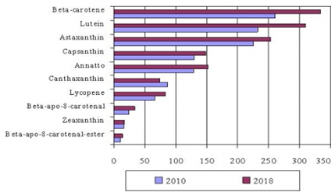 | Hình 1: Biểu đồ thị trường carotenoid toàn cầu năm 2010 và dự kiến tới 2018.  (BCC research, 2011)
Mặc dù nhu cầu về carotenoid là rất lớn, song cho đến nay việc tổng hợp các chất này vẫn theo phương pháp truyền thống là tách chiết từ các nguồn tự nhiên mà chủ yếu là các loại quả như trên đã đề cập. Cách làm này có một số yếu điểm như khó thu được lượng lớn, phụ thuộc thời vụ, không thể đáp ứng nhu cầu lớn khi có yêu cầu đột xuất, không chủ động. Vì vậy, cần phải tạo ra một phương pháp mới để sản xuất carotenoids.
Từ những luận điểm trên, nhóm nghiên cứu thuộc Khoa Công nghệ sinh học và Công nghệ thực phẩm, Trường Đại học Nông Lâm đã tiến hành nghiên cứu Đề tài cấp bộ trọng điểm « Nghiên cứu tạo chủng E. coli có khả năng sản xuất lycopene ứng dụng trong công nghệ thực phẩm ». Nhóm đã thành công trong việc bổ sung 4 gene vào hệ gene E. coli chủng BL21 và đã tạo ra chủng có khả năng sản xuất lycopene. Tuy nhiên, do tính chất phức tạp của việc biểu hiện đồng thời 4 genes ngoại lai nên hàm lượng lycopene do chủng vi khuẩn sản phẩm của đề tài tạo ra còn thấp, mới chỉ đạt 1.15 mg/l.
Qúa trình sinh tổng hợp các hợp chất carotenoid được chia thành 2 giai đoạn (Hình 2):
- Giai đoạn thứ nhất là tổng hợp isopentenyl diphosphate (IPP) - đơn vị cấu thành cơ bản của tất cả các hợp chất carotenoid. Có 2 con đường dẫn tới IPP là con đường mevalonate (MEV) và con đường non-mevalonate (MEP). Trong E. coli chỉ tồn tại con đường MEP mà không tồn tại con đường MEV.
- Giai đoạn thứ 2 là dây chuyền tạo thành các carotenoid từ IPP. E. coli tự nhiên không tổng hợp được provitamin A vì thiếu các enzyme chuyển hóa từ IPP đến chất này.
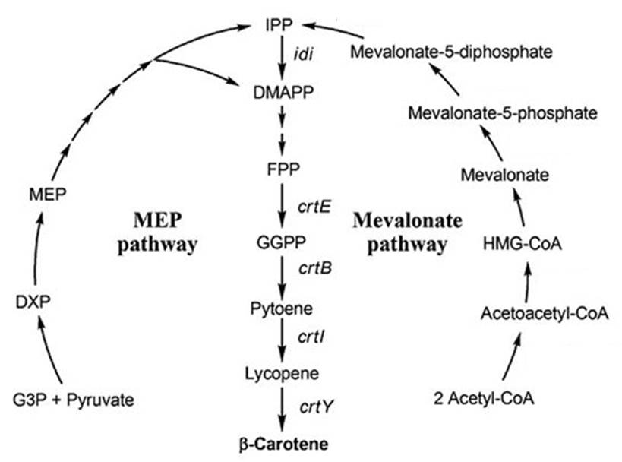 | Hình 2: Sơ đồ minh họa 2 con đường tổng hợp IPP (MEP và MEV) và các bước chuyển hóa tạo thành các chất carotenoids (lycopene, β-carotene).
Trên cơ sở kết qủa nghiên cứu đã đạt được và để tiếp tục theo đuổi hướng nghiên cứu tăng cường năng lực sản xuất các hợp chất carotenoid quý, chúng tôi đề xuất đề tài này nhằm mục tiêu tách dòng, giải trình tự các gene mã hóa con đường MEV để bổ sung cho các chủng E. coli tái tổ hợp đã tạo ra trước đây.
- Mục tiêu:
Tách dòng, giải trình tự các genes mã hóa các enzyme xúc tác con đường MEV và thiết kế vector biểu hiện con đường này trong E. coli.
- Nội dung chính:
- Tách dòng và giải trình tự 3 genes mvaK1, mvaK2, mvaS.
- Thiết kế vector biểu hiện mang policistronic operon gồm 3 genes nói trên.
- Biến nạp với các vector sinh tổng hợp carotenoid và chọn lọc các dòng E. coli mang tổ hợp các hệ thống vector MEV-carotenoid.
- Kiểm tra năng lực sinh tổng hợp carotenoid của chủng E. coli tái tổ hợp khi được bổ sung con đường MEV.
- Sản phẩm và kết quả dự kiến:
6.1. Sản phẩm khoa học:
  - Số bài báo khoa học đăng trên tạp chí trong nước: 01
6.1. Sản phẩm đào tạo:
  - Số lượng thạc sĩ: 01
  - Số nhóm sinh viên NCKH: 01
6.3. Sản phẩm ứng dụng:
  - Chủng E. coli tái tổ hợp có khả năng tổng hợp lycopene, β-carotene.
- Hiệu quả dự kiến:
- Về mặt kinh tế - xã hội, nếu thành công đề tài sẽ tạo ra một phương pháp mới để sản xuất carotenoid với ưu điểm không phụ thuộc thời vụ, chủ động về quy mô và thời gian.
- Về mặt giáo dục đào tạo, đề tài sẽ giúp cán bộ và sinh viên Khoa Công nghệ sinh học và Công nghệ thực phẩm, Trường Đại học Nông Lâm Thái nguyên có nguồn kinh phí để thực hiện nghiên cứu khoa học, góp phần đào tạo đội ngũ khoa học công nghệ của trường.
- Nhu cầu kinh phí dự kiến: 100 triệu đồng
- Thời gian nghiên cứu dự kiến: Hai năm, từ 01/01/2015 đến 31/12/2016

Thái Nguyên, Ngày 24 tháng 3 năm 2014

Tổ chức/Cá nhân đề xuất

Dương Văn Cường

